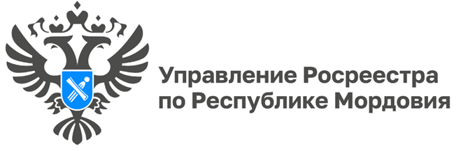

**Росреестр Мордовии принял участие в итоговой коллегии Минлесхоза республики**

Руководитель Управления Росреестра по Республике Мордовия Светлана Балескова посетила заседание расширенной коллегии регионального министерства лесного, охотничьего хозяйства и природопользования. В её работе приняли участие Глава Мордовии Артём Здунов, заместитель руководителя Федерального агентства водных ресурсов Наталия Сологуб, руководитель Верхне-Волжского бассейнового водного управления Росводресурсов Александр Баринов, вице-премьер Раиса Цыбизова.

С основным докладом на коллегии выступил министр лесного, охотничьего хозяйства и природопользования Мордовии Адель Галиуллин. Активно ведется работа по лесовосстановлению, свою эффективность показали экологические акции «Сад памяти» и «Чистые леса Мордовии», где ежегодно участвует и Росреестр Мордовии.

В рамках нацпроекта завершена рекультивация свалок ТКО в Ковылкине, Темникове, Рузаевке. Близится к завершению рекультивация свалки в Краснослободском районе.

В прошлом году была разработана интерактивная карта охотничьих угодий Республики Мордовия, в ближайшее время она будет интегрирована в Инвестиционную карту региона.

Фото: Пресс-служба Главы Республики Мордовия.

Информация подготовлена Управлением Росреестра по Республике Мордовия